Passo a Passo criação projeto Laravel

**Passo 1:**

Abra o terminal (no Windows, use o PowerShell ou o Git Bash) e navegue até o diretório onde deseja criar o seu projeto Laravel.

Execute o seguinte comando para criar um novo projeto Laravel:

composer create-project --prefer-dist laravel/laravel nome-do-projeto

### **Passo 2: Executar o servidor embutido do Laravel**

Depois que o Laravel for instalado, navegue até o diretório do seu projeto:

cd nome-do-projeto

Execute o servidor embutido do Laravel com o seguinte comando:

php artisan serve

### **Passo 3: Verifique o arquivo de configuração do banco de dados .env**

Certifique-se de configurar corretamente as credenciais do seu banco de dados no arquivo .env na raiz do seu projeto. Especificamente, verifique os valores das variáveis de ambiente ‘**DB_CONNECTION’, ‘DB_HOST’, ‘DB_PORT’, ‘DB_DATABASE’, ‘DB_USERNAME’ e ‘DB_PASSWORD’.**

### **Passo 4: Execute as migrações**

Para executar todas as migrações que ainda não foram executadas, utilize o comando migrate do Artisan:

php artisan migrate

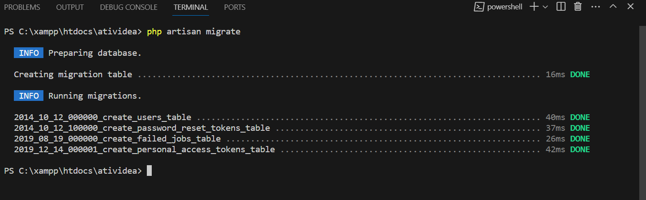

Este comando executará todas as migrações pendentes, criando as tabelas e estruturas definidas nos arquivos de migração.

Se desejar reverter (desfazer) as últimas migrações executadas, você pode usar o comando:

php artisan migrate:rollback

### **Considerações adicionais:**

* Evite modificar arquivos de migração após terem sido executados em um ambiente de produção. Em vez disso, crie novas migrações para alterações no banco de dados.
* Utilize o Artisan para criar migrações de alteração de tabela, remoção de tabelas ou alterações em colunas existentes.